
Смайлики

Газета 7В класса средней школы №15 г. Калуги
Выпуск №15 (декабрь 2010)



Два-ноль-один-один
- это год прилива сил!
Это год свершенья дел,
этот год уже поспел.
Счастья, радости, веселья
и удачи и везенья.

ПОЧЕМУ МЫ ЛЮБИМ НОВЫЙ ГОД
Уже совсем скоро новый год. Почему же мы его так любим? Наши одноклассники дали ответ на этот вопрос:
В первую очередь Новый год это просто чудесный праздник! Исполняются желания, у всех людей хорошее настроение, все друг друга поздравляют. Этот праздник - огромное счастье для всех учеников, наступают долгожданные каникулы! Кроме того, Новый год это отличный повод провести время с семьей, с близкими и друзьями.
Наш класс хочет пожелать всем людям, чтобы сбылись их мечты в новогоднюю ночь! Счастья, радости, здоровья, удачи и хорошего настроения в новом году и … удачно закончить четверть, чтобы плохие оценки не портили настроения!
P.S. С Наступающим Новым годом!!!
Попова Ксюша и Степанушкина Ира.:)

НАШИ ПОЖЕЛАНИЯ УЧИТЕЛЯМ
С ГОДОМ КОСМОСА
Снежане Анатольевне желаем, чтобы в наступающем году возглавляемая ею школа стала лучшей школой Вселенной.
Желаем Тамаре Ивановне в год космоса, чтобы французский стал языком межгалактического общения.
Ольге Андреевне и Галине Михайловне желаем, чтобы ваши ученики сдавали на «отлично» даже Единый Вселенский Экзамен.
Сергею Викторовичу желаем в новом году получить информационный сигнал из космоса.
Желаем Татьяне Михайловне собрать сборник пейзажей планет Солнечной системы.
Евгению Михайловичу в наступающем году желаем наладить радиосвязь во всем межгалактическом пространстве.
Учителям физкультуры желаем, чтобы ваши ученики стали чемпионами Солнечной системы.
Любови Викторовне желаем преодолеть притяжение Земли.
Людмиле Стефановне - добиться, чтоб и на Марсе яблони цвели.
Желаем Светлане Сергеевне в год космоса постигнуть тайны внеземных цивилизаций.
Витана Владимировна, пусть на ваших уроках звучит только завораживающая космическая музыка.
Желаем Нине Михайловне проложить туристический маршрут
«Москва – Луна, Калуга – Марс».
Мы уверены, что с Валентиной Михайловной мы сможем стать настоящими космическими спасателями.
Учителям технологии желаем в наступающем году освоить нанотехнологии.

САМЫЕ ЗАВЕТНЫЕ ЖЕЛАНИЯ

Говорят под новый год, что не пожелается, всё всегда произойдет, всё всегда сбывается! Вот мы и решили поинтересоваться у одноклассников, каковы их желания под новый год.
Наш класс поделился своими желаниями на Новый год, вот некоторые из них (ребята отвечали анонимно):
- Я хочу, чтобы мои родители никогда не болели и всегда были счастливы.
- Мне бы хотелось иметь гору мороженого.
- Хочу, чтобы у меня была машина для молочных коктейлей.
- Мечтаю о суперкомпьютере
- Хочу кулёк конфет на Новый год =)
- Всегда хочу быть счастливой)
Филюкова Анастасия
НОВОГОДНИЕ ТРАДИЦИИ В СЕМЬЕ
Новый год и рождество считаются самыми семейными праздниками во всем мире. Наши одноклассники рассказали, как эти праздники проходят в их семьях.
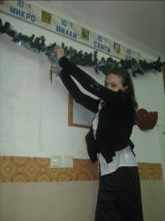
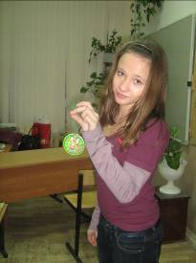
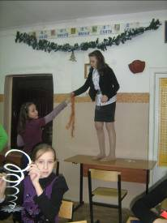
Я решила провести опрос, среди друзей, чтобы узнать какие у них традиции в семье под новый год. Кто то всей семьей наряжает елку, кто то празднует новый год на улице, а не дома, у кого то папа наряжается дедом морозом, а мама снегурочкой. Есть и еще одна традиция - праздновать новый год с президентом! В смысле по телеку смотреть поздравление от президента. Ну вобщем всех традиций не перечесть☺.
А ещё у нас есть традиция каждый год всей классной семьей наряжать наш кабинет.
S. Lavrenteva.
НОВОГОДНЯЯ ГАЗЕТА
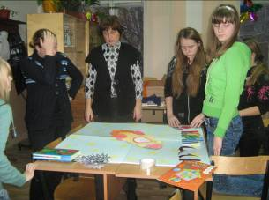
Ежегодно в канун нового года в школе проходит конкурс новогодних газет. В 5 классе мы победили в этом конкурсе, смастерив оригинального снеговика, и получили вкусный приз – торт. Интересно окажется ли наша газета этого года столь же оригинальной.

Свою газету мы создавали на классном часу. У всех ребят было много идей но мы решили остановиться на идее с космической газетой придуманной Олегом Гироном. Мы решили выбрать тему космоса потому, что 2011-год космоса. Сначала мы выбрали фон. Он очень красивый голубой со звёздами - прямо в тему.
Наша художница Лаврентьева Суламита нарисовала весёлые скафандры куда мы поместили фотографии всех наших любимых учителей. Для каждого мы придумали свое поздравление с космической тематикой. Вот они
Получилось очень весело и интересно. Когда мы расселили наших человечков по космосу наша газета стала смотреться просто отлично. : )
Рахимзянова Варя.
ФОТОРЕПОРТАЖ

КАК МЫ СОЗДАВАЛИ
НОВОГОДНЮЮ ГАЗЕТУ…
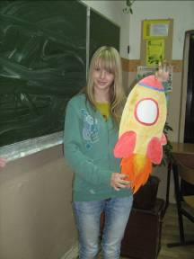
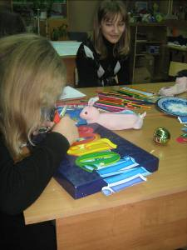

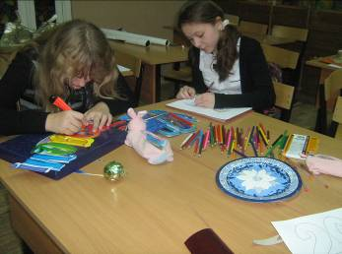
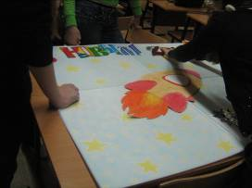

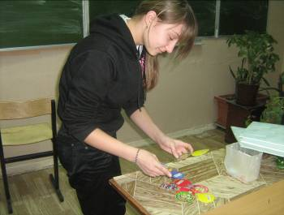

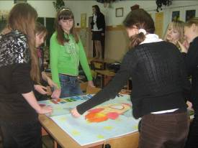

…И ЧТО ИЗ ЭТОГО ПОЛУЧИЛОСЬ

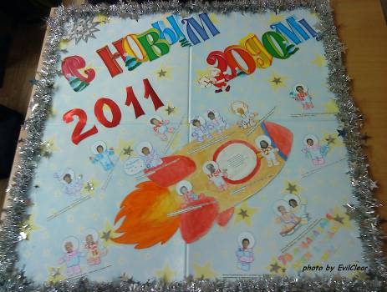

МЫ ПОБЕДИЛИ В КОНКУРСЕ И ЗАРАБОТАЛИ ВКУСНЫЙ ТОРТ!

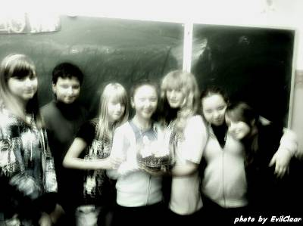

МОЛОДЦЫ! ТАК ДЕРЖАТЬ!!!

